Подводим итоги конкурса «Супергерои чистоты и здоровья»
Объявляем победителей конкурса «Супергерои чистоты и здоровья», прошедшего в рамках проекта Роспотребнадзора «Санпросвет».
Telegram VK Ok
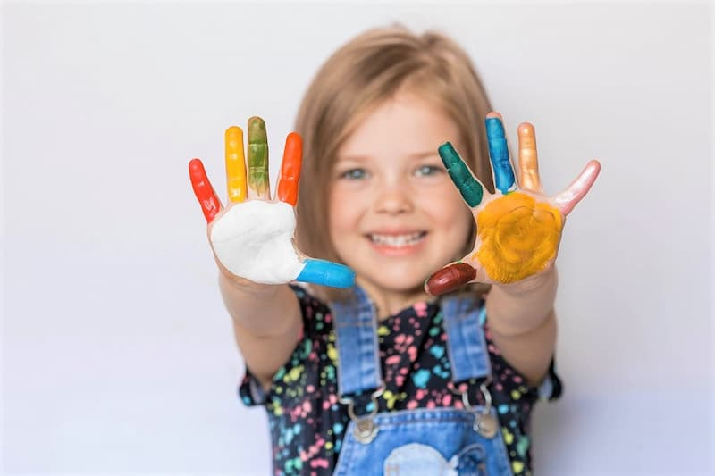
© Photojuli / Фотобанк Лори
Всего на конкурс поступило 28 867 работ.
Отбор победителей проводился жюри в несколько этапов по следующим критериям:
- результаты народного голосования;
- соответствие тематике конкурса;
- оригинальность, наличие авторских находок и решений;
- качество и аккуратность исполнения рисунка.
Благодарим всех участников и поздравляем победителей!

Номинация «Классический рисунок 6-8 лет»
1 место
«Наша семья – супергерои чистоты и здоровья!», Мухаметьянов Марсель, г. Когалым, Ханты-Мансийский автономный округ.
2 место
«Супергерой Анна на защите здоровья всей страны», Ершова Есения, г. Москва.
3 место
«Лук-защитник, боец против микробов!», Пучков Андрей, г. Нижневартовск, Ханты-Мансийский автономный округ.

Номинация «Классический рисунок 9-12 лет»
1 место
«Противовирусная Аленка», Савина Арина, д. Жилина, Орловская область.
2 место
«Вместе спасем мир и сделаем его чище!», Колесник Нелли, г. Алексеевка, Белгородская область.
3 место
«Защитим зубки от беззубки», Шелест Мила, г. Нижний Новгород, Нижегородская область.

Номинация «Классический рисунок 13-16 лет»
1 место
«Гений Чистоты», Уманюк Ирина, г. Пыть-Ях, Ханты-Мансийский автономный округ.
2 место
«Чистые зубы – здоровые зубы», Иванникова Ксения, г. Балашиха, Московская область.
3 место
«Супергерои чистоты и здоровья в каждом из нас!», Абдрашев Никита, г. Екатеринбург, Свердловская область.

Номинация «Цифровой рисунок»
1 место
«Принцесса Мыло на страже чистоты и здоровья!», Цой Марика, г. Москва.
2 место
«Стражи здоровья», Шубин Федор, г. Липецк, Липецкая область.
3 место
«На страже чистоты!», Антипова Анастасия, п. Нарынка, Клинский район, Московская область.

Спецпризы от партнера конкурса, анимационной студии «Паровоз»
- «Чистота природы в наших руках», Виноградова Полина, п. Спартак, Раменский г.о., Московская область.
- «Аня – героиня чистоты», Жердева Аня, г. Нижневартовск, Ханты-Мансийский автономный округ.
- «На страже здоровья», Трушкин Кирилл, г. Рубцовск, Алтайский край.
Организатор свяжется с победителями по предоставленным контактным данным.

Источник: https://санщит.рус/

